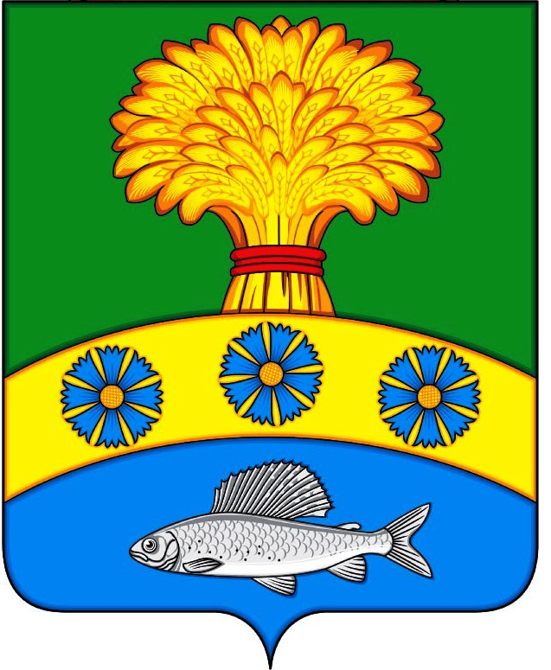

ПРИЛУЖСКИЙ СЕЛЬСКИЙ СОВЕТ ДЕПУТАТОВ

УЖУРСКИЙ РАЙОН

КРАСНОЯРСКИЙ КРАЙ

РЕШЕНИЕ

27.12.2021 п. Прилужье № 11-74р

О внесении изменений в Решение Прилужского сельского Совета депутатов от 09.09.2013 № 44-143р «Об утверждении Положения о системе оплаты труда работников администрации Прилужского сельсовета, не являющихся лицами, замещающими муниципальные должности и муниципальными служащими» (с изменениями и дополнениями)

В соответствии с Трудовым Кодексом Российской Федерации, Законом Красноярского края от 06.12.2018. № 6-2275 «О системах внесении изменений в статью 4 Закона края «О системах оплаты труда работников краевых государственных учреждений» (с изменениями и дополнениями), Федеральным законом от 19.06.2000 №82-ФЗ «О минимальном размере оплаты труда» (с изменениями и дополнениями), Уставом Прилужского сельсовета, Прилужский сельский Совет депутатов РЕШИЛ:

- Внести в Положение о системе оплаты труда работников администрации Прилужского сельсовета, не являющихся лицами, замещающими муниципальные должности, и муниципальными служащими» следующие изменения:
1.1. в абзаце 2 пункта 3 статьи 4 цифру «12130» заменить на цифру «13890».
2. Контроль за исполнением настоящего Решения возложить на специалиста 1 категории по экономическим вопросам администрации Прилужского сельсовета (М.А.Савкина).
3. Настоящее решение вступает в силу после официального опубликования (обнародования) в газете «Прилужские вести» и распространяется на правоотношения возникшие с 01 января 2022 года.

Председатель сельского
Совета депутатов М.Г. Жилкина

Глава сельсовета В.Н. Алёхина

